الفصل " التطبيقي": شرح برنامج البسيط في انجاز كشف الراتب
المبحث الأول: الجزء المستعمل من برنامج الإكسل
المطلب الأول: تمهيد لاستعمال برنامج الإكسل
- تعريف:
يعتبر برنامج الإكسل 2007 وهو احد مجموعة برامج الأوفيس المكتبية من إنتاج شركة مايكروسوفت أكثر من برنامج مشهور على مستوى الصعيد العالمي وظيفته إنشاء ومعالجة الجداول الالكترونية وإجراء العمليات الحسابية والإحصائية المعقدة بسرعة وكفاءة عالية، وكذا إضافة المخططات والرسوم البيانية بدقة واحترافية.
ولقد سبق هذا الإصدار جملة من الإصدارات في كل مرة تحاول الشركة الأم التطوير تلبية لاحتياجات المستعمل الذي يبحث عن البساطة في استخدام الوسائل الكفيلة سهلة الوصول لانجاز مختلف الوثائق وأكثر........
- إصدارات الإكسل:
- عام 1985: أول إصدار يعمل على نظام تشغيل ماسين توش (Macintosh).
- عام 1987: أول إصدار يعمل على نظام تشغيل ويندوز.
- عام 1990
- عام 1992
- عام 1993: مجدول متعدد الصفحات مع استعمال لغة الفيجوال بيسيك.
- عام 1994: بعد الإصدار الخامس وقبل السابع.
- عام 1995: اكسل 95: يعمل على نظام 32 بيت.
- عام 1997: اكسل97:واجهة جديدة للفيجوال بيسيك
- عام 1999: اكسل 2000
- عام 2001: اكسل 2002 : تطوير أداة التصحيح الآلي للمجدول.
- عام 2003: اكسل 2003: امتداد XML
- عام 2007: اكسل 2007: بعض الأدوات الجديدة ،..... .
- بعض إمكاناته:
- التلاعب و تنسيق البيانات اللازمة لإجراء العمليات الحسابية الخاصة بك.
- فرز وتصفية البيانات لتحليلها.
- استخدم التنسيق الشرطي لعرض بعض المعلومات بسرعة .
- استخدم مجموعة واسعة من الوظائف لخلق الصيغ المعقدة.
- إنشاء المخططات
- إنشاء الرسوم البيانية لتسليط الضوء على الاتجاهات الرئيسية في البيانات الخاصة بك .
- عرض و معالجة البيانات في مستعرض ويب .
- تحويل جداول البيانات إلى تنسيق PDF و XPS .
- مشاركة ومناقشة النتائج الخاصة بك عن طريق تبادل الأدوات.
- بعض الخصائص لاكسل2007:
- تتكون كل صفحة افتراضية من: 1048576 سطر، 16384 عمود.
- عدد ألوان الممكنة يصل إلى 16 مليون لون.
- عدد المجدولات الممكن فتحها ومشاركتها في نفس الوقت تصل إلى 256.
- الأدوات الموجودة بصفحة الإكسل: من خلال الصور التالية"دون تعليق"
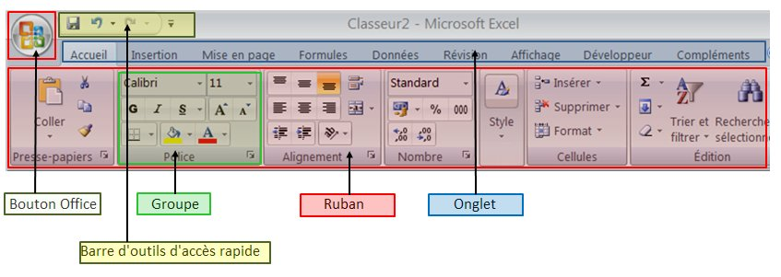
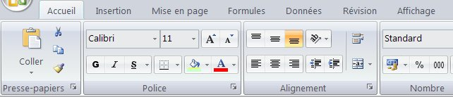
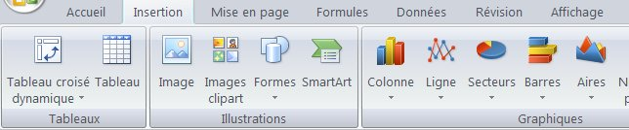
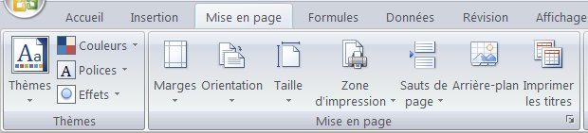
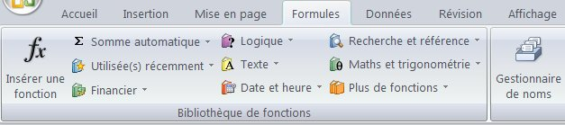
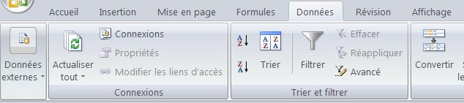
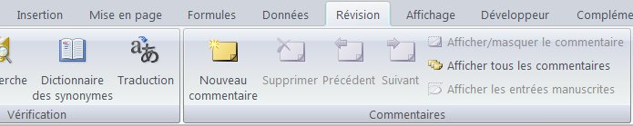
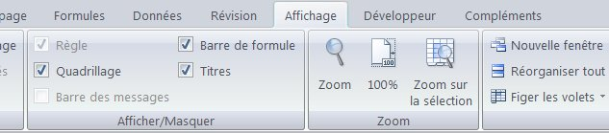
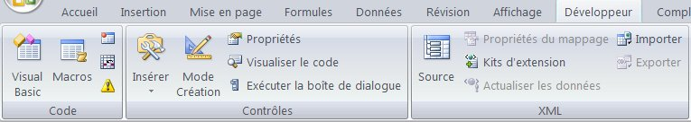
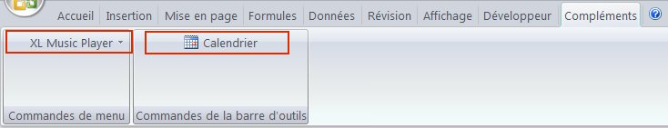

المطلب الثاني: شرح صفحات الإكسل من ناحية الإنشاء
بإحدى الطرق المعروفة يتم فتح برنامج الإكسل ولنذكر على سبيل المثال الطريقتين التاليتين:
- الضغط المزدوج على أيقونة اختصار البرنامج الموجودة على سطح المكتب.
- اتبع المسار التالي: Démarrer/Tout les programmes/Microsoft office/Microsoft office Excel 2007 وبعد ظهور صفحة الإكسل نبادر إلى حفظها بالطريقة التالية:
Bouton office/Enregistrer sous/classeur Excel prenant en charge les macros
بعدها تظهر علبة حوار يتم فيها تحديد اسم للبرنامج وليكن على سبيل المثال تسيير رواتب الموظفين مع تحديد مكان للحفظ وليكن القرص D.
سوف نحتاج في برنامجنا هذا إلى سبع صفحات من صفحات الإكسل ، وحيث يتم عرض ثلاث صفحات في الافتراضية يتم إضافة أربع صفحات أخرى بإحدى الطرق البسيطة والمعروفة ولتكن بالضغط على MAJ+F11 (الضغط في آن واحد) حتى يتم إدراج الصفحات المطلوبة.
سوف يتم في هذا المطلب شرح الصفحات من ناحية الإنشاء فقط، ولنبدأ:
- الشرح المبسط للصفحة الأولى: المخصصة للنموذج المراد طباعته وهو الغاية من وجود هذا البرنامج وبالاعتماد على الوثائق المتوفرة بالمصلحة والمتعلقة بالرواتب تم إنشاء النموذج المقترح من قبلنا وكان كالتالي (الشكل الأول)
ومن الملاحظ انه تم تقسيمه إلى ثلاثة أجزاء، حيث يضم الجزء الأول ما تعلقت معلوماته بالوزارة المشرفة والجهة الوصية التابعة لها وكذا المؤسسة التربوية.
أما الجزء الثاني يضم المعلومات الرئيسية والضرورية المتعلقة بالموظف فيما يخص كشف الراتب.
ويضم الجزء الثالث المبالغ المتعلقة بكل من المنح والاقتطاعات، وكذا العمليات الحسابية المتعلقة بها.
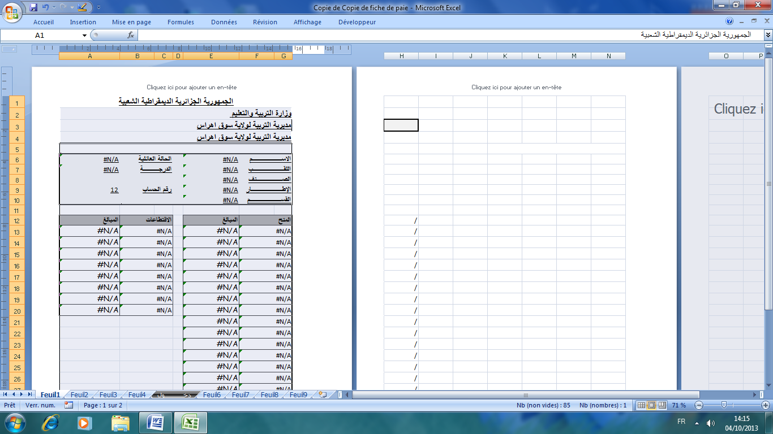
الشكل الأول.

والتالي هو النموذج حيث يظهر هنا بشكل واضح.
الجمهورية الجزائرية الديمقراطية الشعبية
وزارة التربية والتعليم
مديرية التربية لولاية سوق أهراس
مديرية التربية لولاية سوق أهراس
#N/A | الحالة العائلية |  |  | #N/A | الاســـــــــــــــــم
#N/A | الدرجـــــــــة |  |  | #N/A | اللقــــــــــــــــــب
 |  |  |  | #N/A | الصـــــــــــــــنف
12 | رقم الحساب |  |  | #N/A | الإطــــــــــــــــــار
 |  |  |  | #N/A | القســــــــــــــــــم
المبالغ | الاقتطاعات |  |  | المبالغ | المنح
#N/A | #N/A |  |  | #N/A | #N/A
#N/A | #N/A |  |  | #N/A | #N/A
#N/A | #N/A |  |  | #N/A | #N/A
#N/A | #N/A |  |  | #N/A | #N/A
#N/A | #N/A |  |  | #N/A | #N/A
#N/A | #N/A |  |  | #N/A | #N/A
#N/A | #N/A |  |  | #N/A | #N/A
#N/A | #N/A |  |  | #N/A | #N/A
 |  |  |  | #N/A | #N/A
 |  |  |  | #N/A | #N/A
 |  |  |  | #N/A | #N/A
 |  |  |  | #N/A | #N/A
 |  |  |  | #N/A | #N/A
 |  |  |  | #N/A | #N/A
 |  |  |  | #N/A | #N/A
 |  |  |  | #N/A | #N/A
#N/A | مجمل الاقتطاعات |  |  | #N/A | المجموع الخام
#N/A |  |  |  | الراتب الشهري الصافي
 |  |  |  |  | المقتصد
 |  |  |  |  | عرابة شريف
 | #N/A
- الشرح المبسط للصفحة الثانية: فهي البداية الفعلية لإدخال البيانات المرتبطة بالنموذج المقترح لكشف الراتب، حيث تم إنشاء ثلاث جداول يضم الأول منها معلومات عن المؤسسة وهي تمثل القسم الأول من النموذج كما تمت الإشارة إليه سابقا، أم الجدولان الثاني والثالث فهما يضمان كل من رقم المنحة واسمها من جهة، والرقم للاقتطاع واسمه.
ومن الملاحظ أن جدول المنح لا يتعدى التسعة عشرة سطرا بينما جدول الاقتطاعات لا يتعدى الإحدى عشرة سطرا لأنه في نظرنا لا يمكن لأي من المنح أو الاقتطاعات أن يتجاوز عددها الخانات المرسومة بالجدول لكل منهما، ويمكن هنا إضافة بعض الكماليات الجمالية للصفحة بغية الزينة للناظر والشكل التالي رقم 02 يبين الصيغة النهائية للصفحة وهي تحتوي على بعض الأسماء الافتراضية.

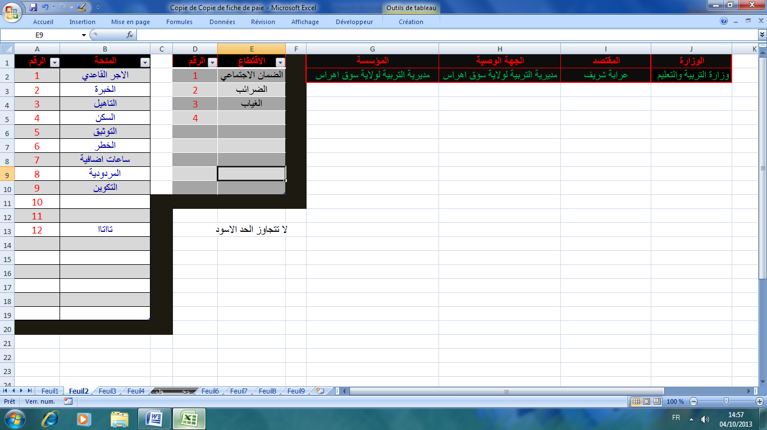
الشكل الثاني (رقم 02)
- الشرح المبسط للصفحة الثالثة: تحتوي هذه الصفحة على جدول به بيانات الموظف التي يمكن إدخالها من اسم ولقب وصنف وغيره من المعلومات كما في الشكل التالي(الشكل رقم03):
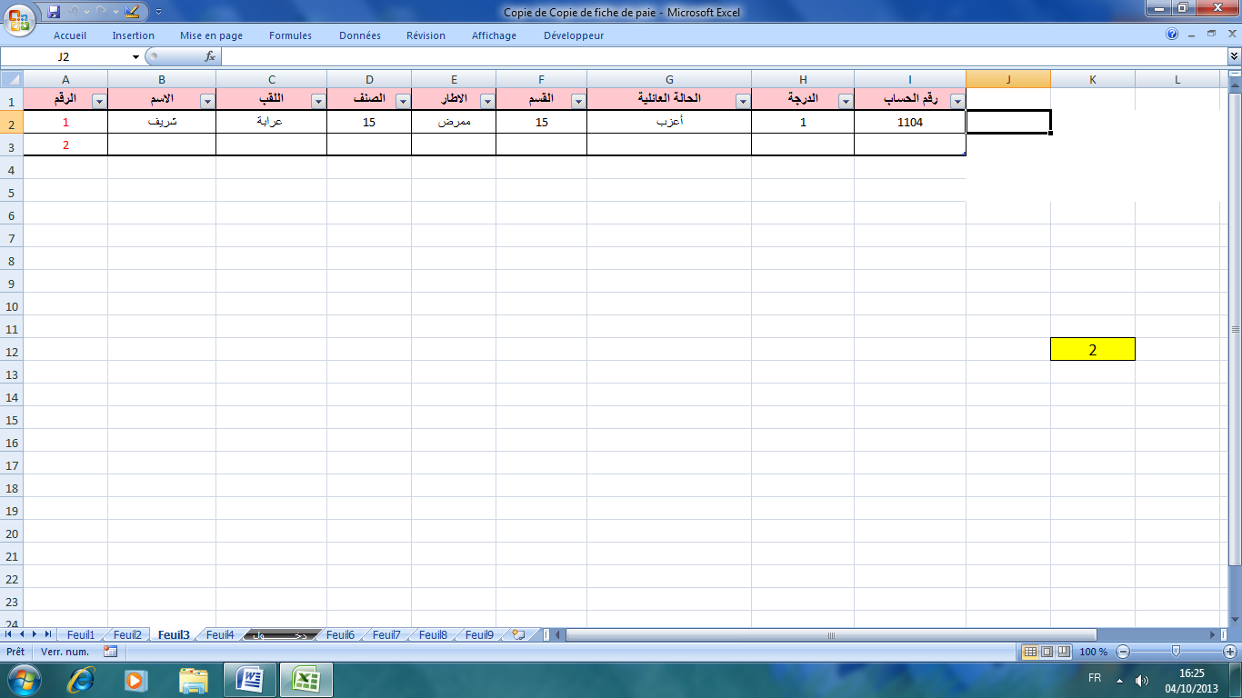
الشكل رقم 03
أما ما يتعلق بالخانة الملونة بالأصفر فلها هدف سوف يتم التعرف عليه لاحقا.
- الشرح المبسط للصفحة الرابعة: هذه الصفحة عبارة عن حوصلة لما سيتم إدخاله من بيانات، مبالغ وتتكون من:
- 09 أعمدة تضم بيانات الموظف وهي على الترتيب:الرقم، الاسم، اللقب، الصنف، الإطار، القسم، الحالة العائلية، الدرجة، رقم الحساب.
- 18 عمودا سوف تضم البيانات المدرجة ضمن جدول المنح.
- 09 أعمدة يدرج تضم البيانات المدرجة ضمن جدول الاقتطاعات.
- 03 أعمدة تمثل التاريخ المدرج: اليوم، الشهر، السنة.
- 01 عمود لها علاقة بالعمليات الحسابية.
- 02 خانة لها علاقة بالبحث عن بعض البيانات والمبالغ لموظف ما.
والشكل النهائي للصفحة يكون ودون التحدث عن الألوان المدرجة بها لأنها من ذوق المبرمج نفسه وهي دائما للتوضيح فقط- كالتالي: الشطر الأول من الصفحة (الشكل رقم 04)
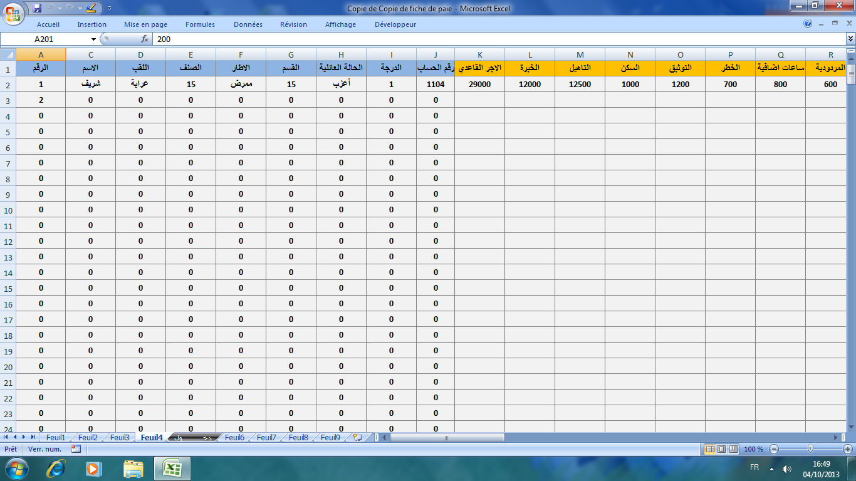
الشكل رقم 04 /01
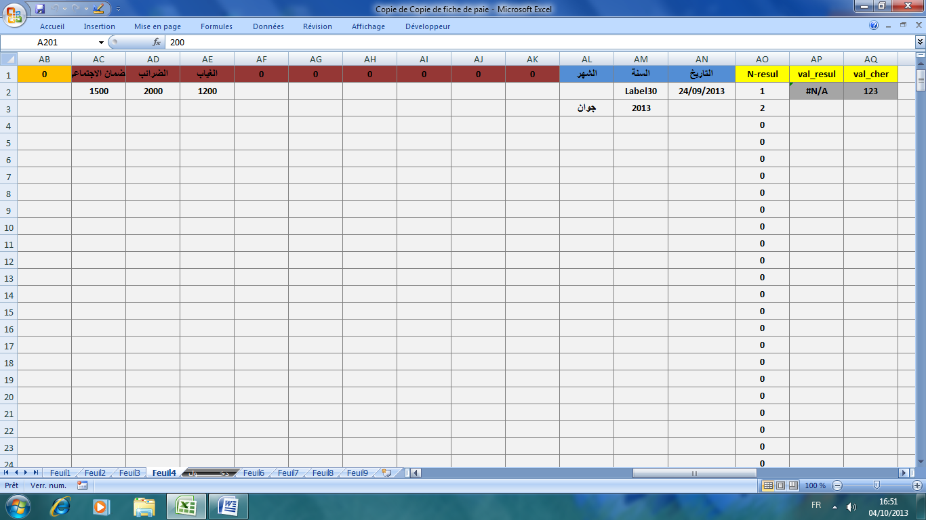
الشكل رقم 04/02
- الشرح المبسط للصفحة الخامسة:
عبارة عن صفحة افتتاحية يتم من خلالها الدخول إلى البرنامج، تحتوي على بعض الأدوات المرتبطة بالفيجوال بيسيك سوف يتم شرحها في الوقت المناسب، وشكلها النهائي كالتالي(الشكل رقم 05):
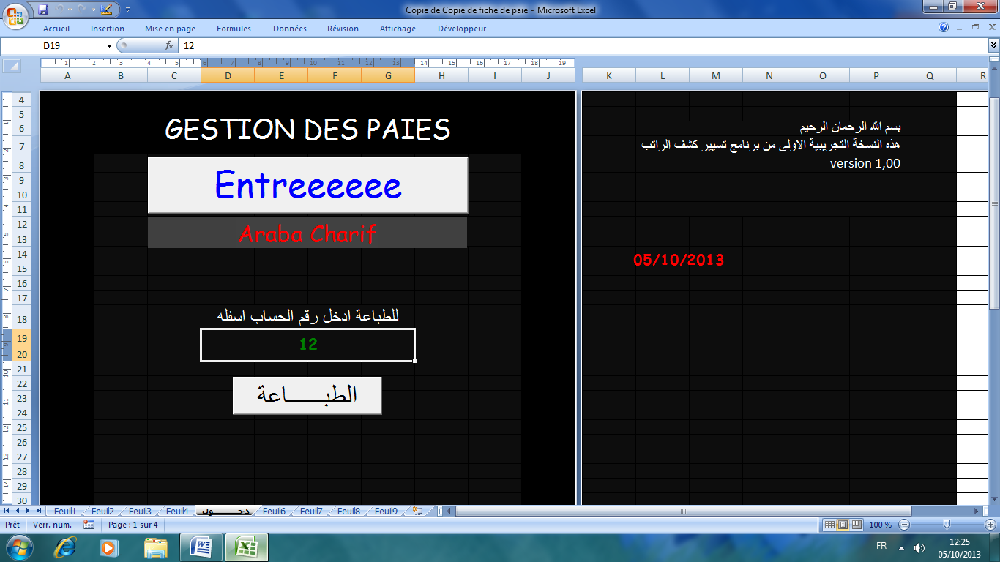
الشكل رقم 05.
- الشرح المبسط لباقي الصفحات الأخرى (كل من الصفحة السادسة، السابعة، الثامنة، التاسعة):
هذه الصفحات هي نسخ مطابق للصفحات الأربعة الأولى على الترتيب، لكن يسأل سائل فيقول لماذا هذا التكرار؟ فنجيب أن الغاية منه التقليل من سقوط البرنامج بسرعة بين يدي المستخدم العادي، فتقول كيف ذلك؟ فنقول انه سوف يتم ليس فقط إخفاء الصفحات الأولى عن المستعمل بل أيضا إضافة أداة من أدوات البرمجة حتى لا تتعرض للاستعمال العشوائي فيتم إتلاف بياناتها ويحدث خلط في البرنامج، بينما سوف يتم حماية الصفحات الأخرى الظاهرة للعين المجردة باستعمال كلمة سر.
وكل من عملية الإخفاء والحماية تكون بالضغط فوق اسم الصفحة بالزر الأيمن للفارة ثم الخيار المناسب (إخفاء)، بينما لسنا مضطرين الى شرح الأداة المستعملة بلغة الفيجوال بيسيك.

المطلب الثالث: شرح مختلف العمليات المستعملة على صفحات الإكسل
سوف نقوم بإذن الله بكتابة جميع الصيغ الحسابية لكل الصفحات بينما سيتم شرح بمثال واحد كل الصيغ المتشابهة، ولنبدأ بالصفحة الأولى إلى غاية الصفحة الأخيرة:
- الصفحة الأولى:
البيان | الخلية | الفورم | الشرح و التحليل
معلومات عن المؤسسة | A1 | كتابة عادية "الجمهورية ........"
 | A2 | =Feuil2!J2 | نضع في الخلية Ax ما هو موجود في الخلية Y للصفحة 2.
 | A3 | =Feuil2!H2
 | A4 | =Feuil2!G2
 | A5 | كتابة عادية "كشف الراتب لشهر"
الشهر | A6 | =RECHERCHEV(A10;Feuil4!J2:AM200;30;FAUX) | 1/ ابحث عن قيمةA10 في المصفوفة (j2;AM200) في الصفحة 4.وضعه في A6.  2/ نفس الفكرة.
 | D6 | =RECHERCHEV(A10;Feuil4!J2:AL200;29;FAUX)
 | F7-F11 | كتابات عادية للمعلومات الضرورية المرتبطة بالموظف من لقب، اسم، ..........الخ
بيانات الموظف | E7 | =RECHERCHEV(A10;Feuil4!B2:C200;2;FAUX) |  | نفس فكرة البحث السابقة
 | E8 | =RECHERCHEV(A10;Feuil4!B2:D200;3;FAUX)
 | E9 | =RECHERCHEV(A10;Feuil4!B2:E200;4;FAUX)
 | E10 | =RECHERCHEV(A10;Feuil4!B2:F200;5;FAUX)
 | E11 | =RECHERCHEV(A10;Feuil4!B2:G200;6;FAUX)
 | A7 | =RECHERCHEV(A10;Feuil4!B2:H200;7;FAUX)
 | A8 | =RECHERCHEV(A10;Feuil4!B2:H200;7;FAUX)
القيم المتبقية | A10 | رقم الحساب المراد البحث عن معلومات الموظف المراد البحث عنه.
 | E14-E31 | للبحث عن مبلغ المنحة الموافق لاسمها حسب الموظف (تشبه العمليات السابقة)
 | F14-F31 | =SI(E14<>0;Feuil2!B2;H13) | المبلغ<>0 اكتب / في خانة اسم المنحة
 | E32 | =SOMME(E14:E31) | مجموع المنح
 | A34 | =E32-A32 | المبلغ الصافي
 | B38 | =RECHERCHEV(A10;Feuil4!J2:AN200;31;FAUX) | البحث عن التاريخ
 | F37 | =Feuil2!I2 | اسم المقتصد من الصفحة الثانية
ملاحظة |  | ما قيل عن المنح يقال عن الاقتطاعات.

- الصفحة الثانية:في هذه الصفحة سوف يتم إنشاء ثلاث جداول كما تمت الإشارة إليه سابقا، ثم يعبأ كل منها بما فيه من بيانات كالتالي:
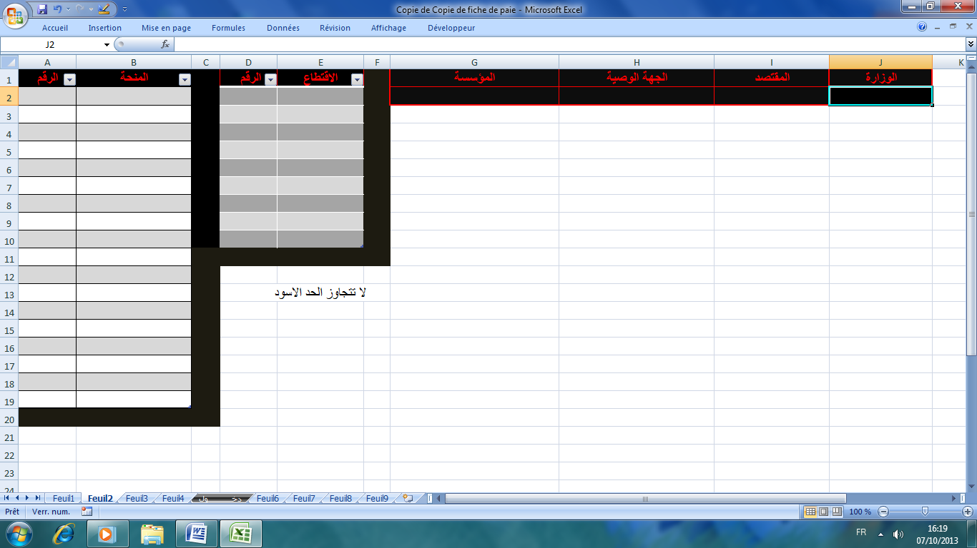
- الصفحة الثالثة:
بيانات الموظف | الخلية | الفورم | الشرح
 | K12 | =MAX(Tableau1[الرقم]) | وضع اكبر قيمة بالجدول من عمود الرقم بالخلية K12
 | باقي خلايا الجداول ليس بها أي فورم.

- الصفحة الرابعة: تعتبر هذه الصفحة الأهم والأكثر تعقيدا، لأنها تعتمد على بياناتها على باقي الصفحات السابقة فهي عبارة عن حوصلة لما تم او سيتم ادخاله من بيانات (بيانات الموظفين، اسماء كل من المنح اوالاقتطاعات ومبالغهما، التاريخ.....)
البيان | الخلية | الفورم | الشرح والتحليل |  | البيان | الخلية | الفورم | الشرح والتحليل
بيانات الموظــــــف | A1 | =Feuil3!A1 |  |  | أسماء الاقتطاعات | AC1 | =Feuil2!E2 | نفس الشرح السابق
 | B1 | =J1 |  |  |  | AD1 | =Feuil2!E3
 | C1 | =Feuil3!B1 | سوف نأخذ قاعدة عامة:  - الكتابة=Feuil3 تدل على رقم الصفحة.  - العلامة ! تدل أن الصفحة ليست هي الحالية.  - B1 تدل على الخلية التي نأخذ منها المعلومة.  - بعدها تتم عملية السحب |  |  | AE1 | =Feuil2!E4
 | D1 | =Feuil3!C1 |  |  |  | AF1 | =Feuil2!E5
 | E1 | =Feuil3!D1 |  |  |  | AG1 | =Feuil2!E6
 | F1 | =Feuil3!E1 |  |  |  | AH1 | =Feuil2!E7
 | G1 | =Feuil3!F1 |  |  |  | AI1 | =Feuil2!E8
 | H1 | =Feuil3!G1 |  |  |  | AJ1 | =Feuil2!E9
 | I1 | =Feuil3!H1 |  |  |  | AK1 | =Feuil2!E10
 | J1 | =Feuil3!I1 |  |  | التاريخ | AL1
أسماء المنح | K1 | =Feuil2!B2 | - عملية السحب مرتبطة بأعمدة البيانات فقط إلى غاية عدد اسطر يكون كافيا في نظرنا لعدد البيانات المدخلة وفي العمود المرتبط برقم الموظف المدخل. |  |  | AM1
 | L1 | =Feuil2!B3 |  |  |  | AN1 |  | Accueil/Nombre/date
 | M1 | =Feuil2!B4 |  |  | لهـــــا علاقة | AO1 | رقم الموظف المدخل
 | N1 | =Feuil2!B5 |  |  |  | AO2 | =A2 | اخذ قيمة الخلية A2
 | O1 | =Feuil2!B6 |  |  |  | AP2 | =RECHERCHEV(AQ2;Feuil4!J2:AO200;32;FAUX)
 | P1 | =Feuil2!B7 |  | ملاحظات:  - عملية السحب تكون بوضع المؤشر في الركن الايمن السفلي للخللية وعند ظهور الاشارة + نقوم بالضغط على زر الفارة مع السحب الى غاية الخلية الاخيرة المطلوبة.  - عندما نريد ان ناخذ قيمة خلية من صفحة اخرى الى الصفحة الحالية فاننا لن نعتمد على القاعدة السابقة، بل اننا نضغط على الخلية المراد وضع القيمة فيها ثم نضع علامة المساواة(=) ثم نتوجه للصفحة المطلوبة، ونحدد الخلية المطلوبة ثم نضغط زر ENTREE.  - الالوان الموجودة بالصفحة لاضفاء صبغة جمالية، ولتمييز انتماء الخلايا الى نفس المضمون بالعين المجردة.
 | Q1 | =Feuil2!B8
 | R1 | =Feuil2!B9
 | S1 | =Feuil2!B10
 | T1 | =Feuil2!B11
 | U1 | =Feuil2!B12
 | V1 | =Feuil2!B13
 | W1 | =Feuil2!B14
 | X1 | =Feuil2!B15
 | Y1 | =Feuil2!B16
 | Z1 | =Feuil2!B17
 | AA1 | =Feuil2!B18
 | AB1 | =Feuil2!B19

- الصفحة الخامسة: نعيد تسميتها باسم "دخول" لأنها ستكون الصفحة الافتتاحية للبرنامج، ثم نضفي عليها بعض الكماليات الجمالية وبعض أدوات الفيجوال بيسيك سيتم شرحها لاحقا.
- الصفحة السادسة: هي نسخ للصفحة الأولى وكل خلية منها تستمد بياناتها من الخلية المقابلة لها في الصفحة الأولى بنفس الطريقة المذكورة بالجدول السابق، بيد انه تم إضافة أداتين من أدوات الفيجوال بيسيك، إحداهما للطباعة والأخرى للعودة للصفحة الافتتاحية "دخول"
- الصفحة السابعة: هي نسخ للصفحة الثانية ويقال عنها ما قيل عن سابقتها.
- الصفحة الثامنة: هي نسخ للصفحة الثالثة ويقال عنها ما قيل عن سابقتها.
- الصفحة التاسعة: هي نسخ للصفحة الرابعة ويقال عنها ما قيل عن سابقتها.
- تتمة: كل من الصفحات السادسة، السابعة، الثامنة، التاسعة تم حمايتها من خلال الخاصية protection de la feuil من خلال الضغط بالزر الأيمن على اسم الصفحة.

المبحث الثاني: الجزء المستعمل من الفيجوال بيسيك
المطلب الأول: التعريف بالفيجوال بيسيك مع شرح بعض الأدوات المستعملة
من اجل جعل البرنامج أكثر فاعلية وتنسيق، واختصار التنقلات بين صفحات الإكسل تم استخدام لغة البرمجة المعروفة بالفيجوال بيسيك التي أتاحت شركة ميكروسوفت أمام المطورين ليدلي كل منهم بدلوه ضمن مجموعة برامج المكتب "ميكروسوفت أوفيس"، بحيث ضمنتها لكل برنامج ووفرت الأوامر المتعلقة بانجاز كل وظيفة، وهو ما يسمى بالتوافق بين البرامج، فما هي هذه اللغة؟ وما استخداماتها في برنامجنا الحالي؟
- التعريف بلغة الفيجوال بيسيك: لغة فجول بيسيك هي أداة عظيمة وبيئة تصميم وتطوير قوية تستخدم في هندسة وتصميم وتطوير البرامج المختلفة بحيث تكون البرامج المصممة على شكل يسمى واجهة المستخدم الرسومية (Graphical user interface).
هذه اللغة تعتمد في تنفيذ أوامرها ووظائفها على الأحداث، فتسمى بالبرمجة المسيرة بالأحداث، بمعنى أن جزءاً من البرمجة يبقى خاملاً حتى يتم إطلاق حدث معين، وإذا تم إطلاق الحدث يتم تنفيذ البرمجة المرتبطة به فقط.
إن التحدث عن هذه اللغة لأمر شيق وانه لا يسعنا الأمر للتحدث عنها مطولا لأنها ليست موضوعنا الرئيسي لكن لمن أراد أن يطلع عليها بشكل أفضل أن يتوجه إلى المساعدة المدرجة ضمن برامج الأوفيس كلها والتي تتحدث عنها بما يغني عن السؤال، أو بالنقر على موقع:www.kutub.info.com وسيجد بإذن الله مجموعة ضخمة جدا من الكتب الرائعة في شتى مجالات الإعلام الآلي للإخوة المبرمجين العرب.
- بعض مزايا لغة الفيجوال بيسيك:
- تتضمن مجموعة كبيرة جداً من الكائن Objects.
- إمكانية استخدام عدد كبير من الأيقونات والصور في البرامج.
- تدعم جميع أحداث ووظائف الفأرة ولوحة المفاتيح.
- تدعم استعمال الحافظة والطابعة.
- تتضمن مجموعة كبيرة من الدوال الجاهزة والأوامر والوظائف الرياضية والمنطقية والرسومية وكذلك التعامل مع السلاسل الرمزية.
- تتعامل مع الأنواع المختلفة من البيانات.
- تتعامل مع الملفات بأنواعها المختلفة وبشتى طرق الوصول إلى البيانات(تسلسلية – عشوائية)
- لديها إمكانيات هائلة في ميدان اكتشاف وتصحيح الأخطاء. 
- لديها مجموعة قوية من أدوات التعامل مع قواعد البيانات.
- تدعم التعامل مع العناصر البرمجية المستوردة.
- تدعم طريقة جيدة في حزم البرامج وإنشاء برامج التنصيب بكفاءة عالية وأقل قدر ممكن من الأخطاء.
- تدعم أدوات كثيرة تتعامل مع الشبكة الدولية الانترنت.
- كيفية اظهار واجهة الفيجوال بيسيك المدرجة بالاكسل: بعد فتح برنامج الإكسل بإحدى الطرق المعروفة والمذكورة سابقا اتبع المسار التالي :
Bouton office/options Excel/standard فتظهر لك علبة الحوار التالية:(الشكل رقم1/a)
نشط الخيار: Afficher l’onglet développeur dans le ruban ثم اضغط ok فيظهر في شريط الأدوات الاسم الجديدDéveloppeur (الشكل 1/b).
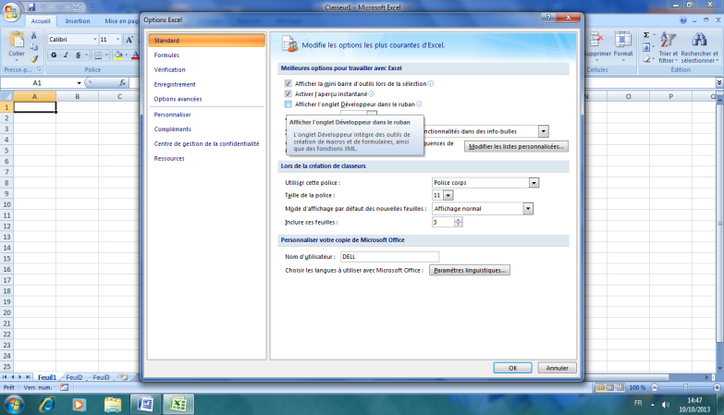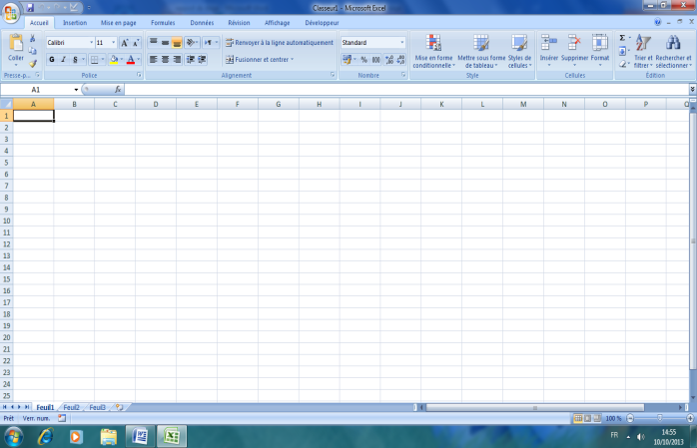
الشكل 1/a الشكل1/b
لم يبقى الآن إلّا فتح برنامج الفيجوال بيسيك للتعرف على مفردات الواجهة، ويكون ذلك من خلال المسار التالي: Développeur/Visual basic لتتحصل على نافذة الشكل2 بنوع من التعديل بغية شرح بعض الأدوات.
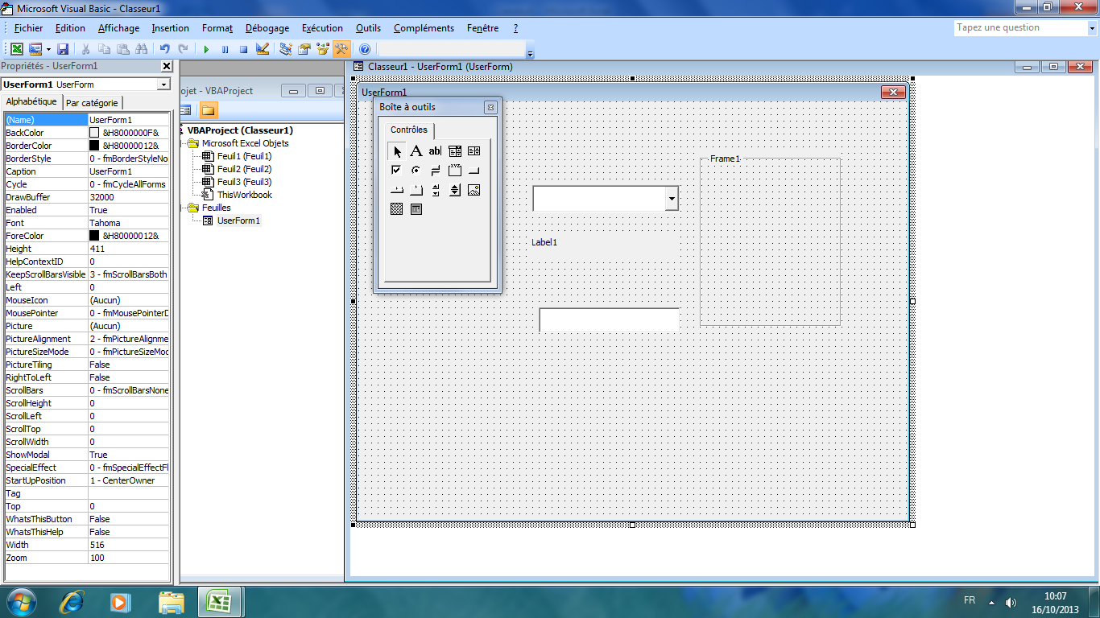

الشكل 2.
- شرح الواجهة مع بعض الأدوات المهمة المستعملة في البرمجة:
تمثل الأرقام المدرجة بالشكل السابق على الترتيب ما يلي:
- شريط العنوان.
- شريط المهام.
- أهم الأدوات المستعملة.
- واجهة البرنامج(صفحة العمل).
- الصفحات سواء المفتوحة بالإكسل أو بالفيجوال بيسيك.
- علبة الأدوات استعمالها، ويمكن إضافة أدوات أخرى جديدة أو إنشاء قائمة خاصة بالمستعمل.
- بعض الأدوات الأكثر استعمالا مدرجة بالصفحة.
- شرح بعض الأدوات المهمة:
البيان | الاسم |  | الشرح
الخصائـــــــــص | Name |  | الاسم البرمجي للأداة
 | Alignement |  | لتنسيق الكلام داخل الأداة ويوجد بها الخيارات: right ,center, left
 | Caption |  | اسم الأداة الذي يظهر عند الاستعمال (بعد البرمجة).
 | Font |  | لتغيير خصائص الكتابة (الحجم، اللون...............)
 | Righ to Left |  | للكتابة من اليمين إلى اليسار.
 | Visible |  | لإظهار أو إخفاء الأداة بها الخياران: true/false
 | BacKColor |  | لتغيير لون خلفية الأداة
 | BacKStyle |  | لجعل الاداة شفافة او ملونة حسب الاختيار
 | Borderstyle |  | لعمل اطار للاداة.
الادوات | Commandbutton |  | مفتاح لتنفيذ أوامر معينة عند حدث معين (الضغط مرة، التحريك....)
 | Label |  | أداة عرض فقط (لا يمكن إدراج نص).
 | textBox |  | اداة للعرض والكتابة (يمكن ادراج نص بها)
 | ComboBox |  | اداة لعرض قائمة منسدلة.
الاحداث | الفارة | Click | الضغط على الفارة.
 |  | DblClick | الضغط المزدوج.
 |  | MouseMove | التحريك فقط.
 | ل.المفاتيح | KeyPress | الضغط على احد المفاتيح.
 |  | KeyDown | الضغط المستمر على احد المفاتيح.
 |  | KeyUp | رفع اليد من على المفتاح.
المتغيرات | Integer |  | متغير عددي صحيح 02 بايت.
 | Long |  | متغير عددي صحيح 04 بايت.
 | Single |  | متغير عددي بالفاصلة.
 | String |  | مجموعة من الحروف.
قواعد عامة:
- للإعلان عن متغير x نكتب العبارة: Dim...x...As…Integer
- لتنفيذ حدث شرطي نستخدم الدالة التالية:
Then x₂ if x₁ : إذا تحقق الشرط x₁ نفذ الامرx₂
Else x₃ : والا نفذ الامر x₃
End if : انهاء الجملة الشرطية.
- قاعدة الحلقة المتكررة: يقوم البرنامج بتنفيذ الاوامر اذا تحقق الشرط.
DO…..While……Condition
الامر الاول.
الامر الثاني.
الامر الثالث.
......الخ
Loop

المطلب الثاني: شرح صفحات الفيجوال بيسيك من ناحية الإنشاء
اعتمادا على الشروح السابقة أنشا الصفحات ثم عدل فيها كما هو مبين في الأشكال التالية:
- الصفحة الأولى:
- الانشاء:
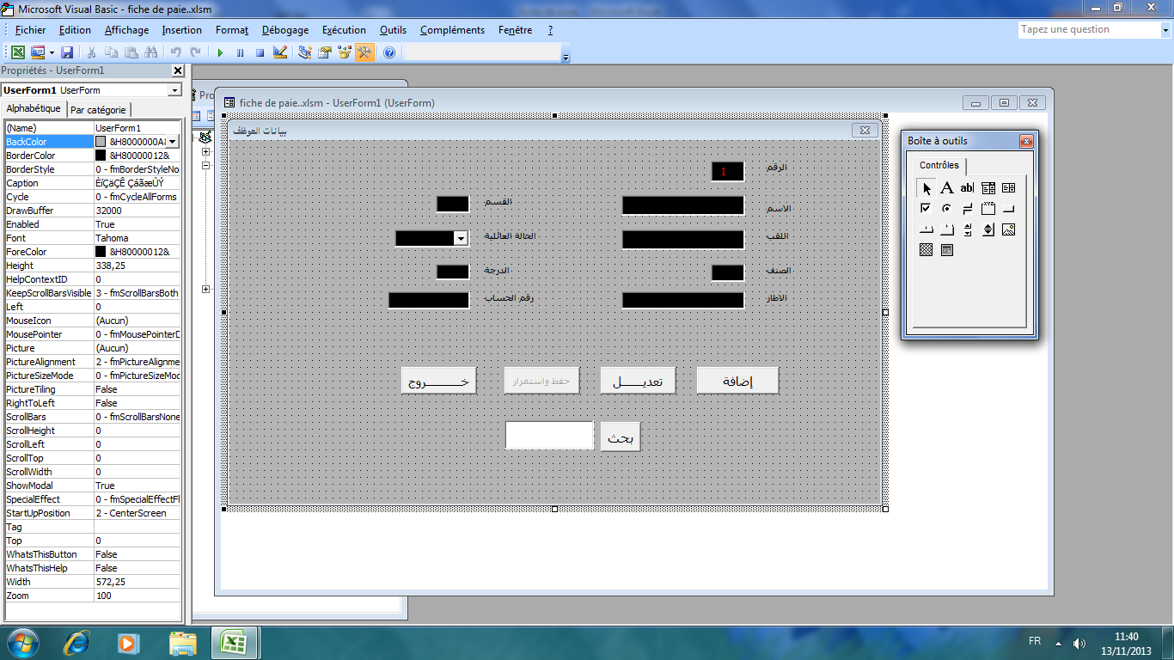
- كيفية تنسيق الصفحة الأولى:
- من لوحة الخصائص للفورم نغير الخاصيةcaption إلى "بيانات الموظف" اسم الصفحة.
- ننشأ 09 أدوات Label ونسميها كما في الشكل "الإطارات باللون الأحمر" بتغيير الخاصية caption لكل أداة منها.
- ننشأ 10 أدوات Text Box ونغيرها كالتالي"الإطارات باللون الأسود".
- الشكل النهائي لباقي الفورمات: بنفس الطريقة السابقة واعتمادا على ما سبق ننشأ بقية الفورم الآخرين وننسقها كالتالي:
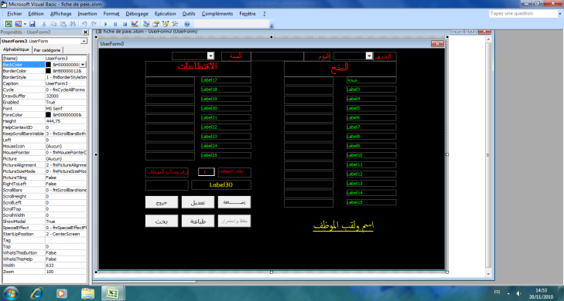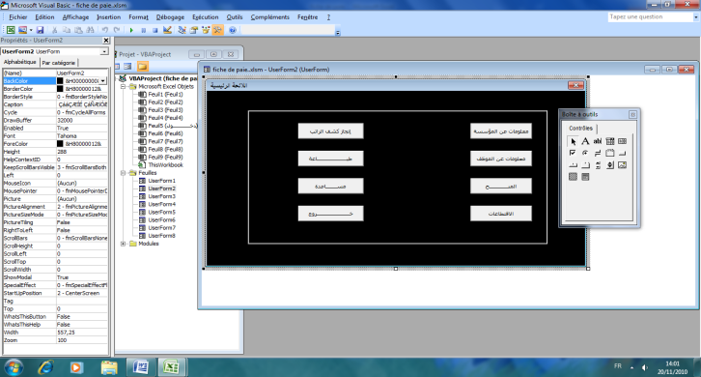
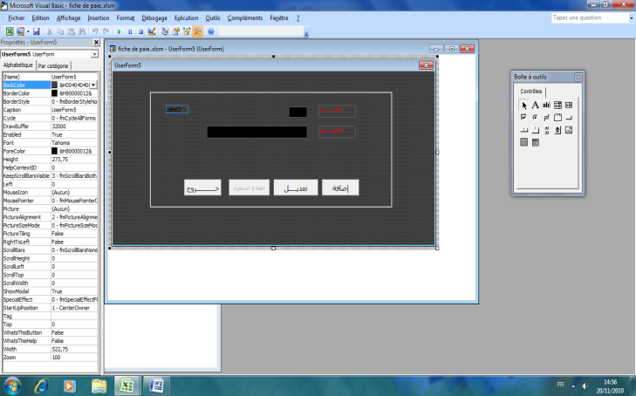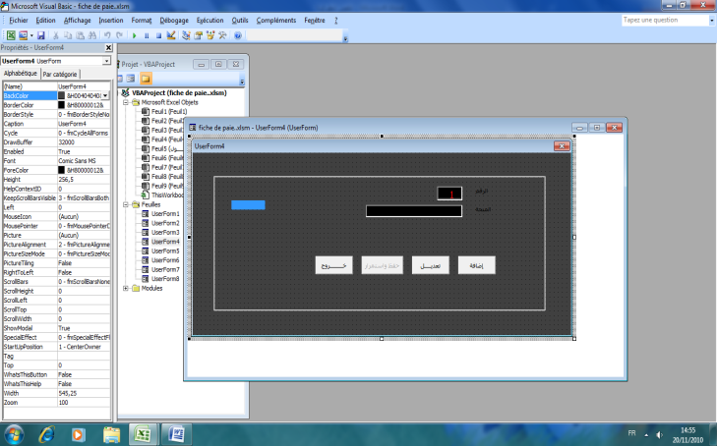
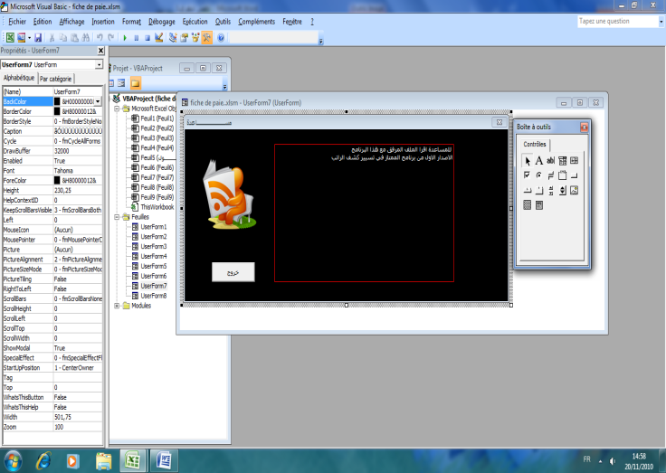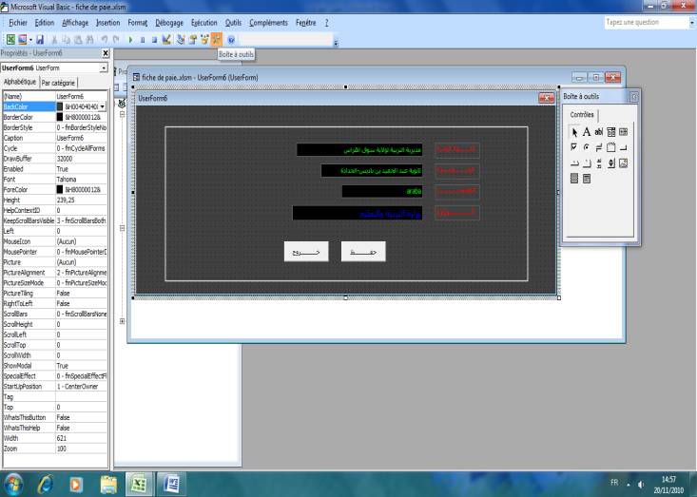
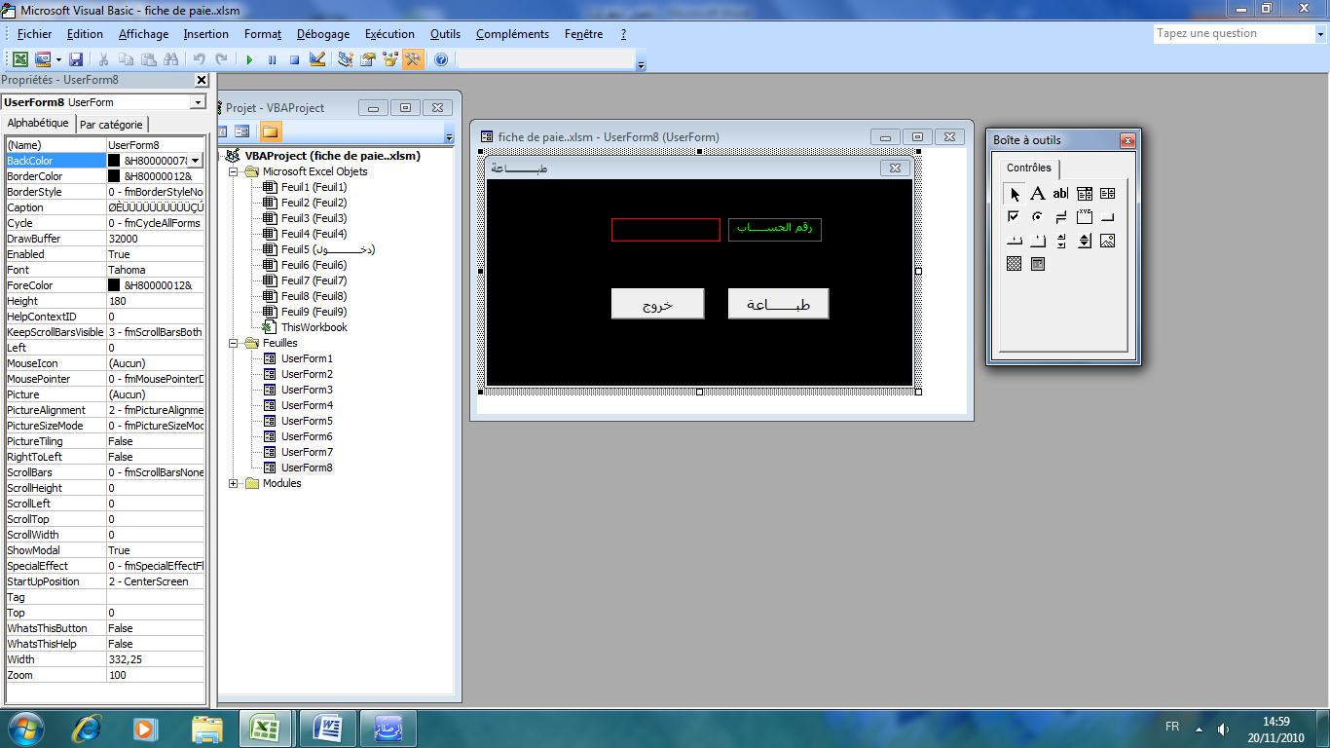

المطلب الثالث: شرح الطريقة المثلى لاستعمال البرنامج
- شرح طريقة تشغيل الماكرو: إن تشغيل الماكرو أكثر من ضروري لتشغيل البرنامج ويكون ذلك من خلال إتباع الخطوات التالية:
- bouton Microsoft office
- Options Excel
- Centre de gestion de la confidentialité
- Paramètres du centre de gestion de la confidentialité
- Paramètre des macros
- Activité toute les macros
- شرح الخطوات المتبعة لانجاز نموذج ما لكشف الراتب:
- الانتقال الى اللائحة الرئيسية: بعد فتح البرنامج نتوجه مباشرة إلى الصفحة المسماة " دخول"، وهنا نلاحظ وجود مجموعة من الأزرار والخانات منها:
- خانة مخصصة بالطباعة وهي تستعمل في حالة وجود نموذج سابق من خلال إدخال رقم حساب الموظف ثم الضغط على زر طباعة.
- خانة تحتوي على التاريخ يتم من خلالها تحيين التاريخ بالتحريك فوقها فقط، لأنه يستعمل في النموذج المراد طباعته.
- زر خاص بالدخول للبرنامج اسمه Entrée" " بعد الضغط عليه تظهر اللائحة الرئيسية التالية:
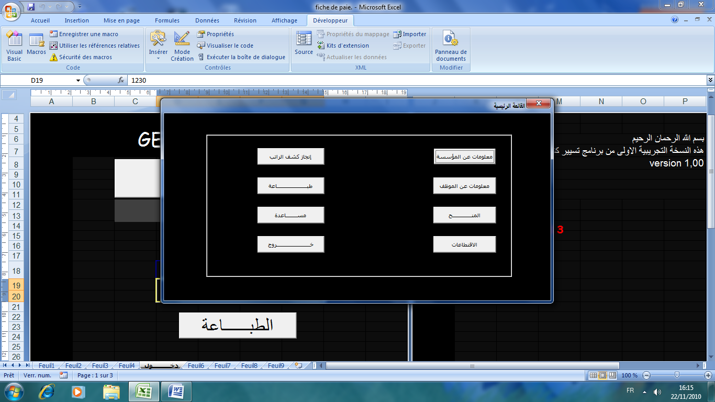
- إدخال المعلومات الخاصة بالمؤسسة: يتم الضغط على زر"معلومات خاصة بالمؤسسة" لتظهر النافذة الجديدة الخاصة بإدخال البيانات الضرورية المتعلقة بالمؤسسة (اسم المؤسسة، الجهة الوصية، المقتصد، الوزارة)، ثم الضغط على زر حفظ، ثم خروج ليتم الرجوع إلى اللائحة الرئيسية.

- إدخال البيانات الخاصة بالموظف: يتم الضغط على زر"معلومات عن الموظف"، فتظهر نافذة جديدة تحتوي على أمكنة لإضافة المعلومات الضرورية للموظف بالإضافة إلى أزرار كالتالي:
إضافة: من خلاله يتم إضافة بيانات موظف جديد.
تعديل: تعديل بيانات موظف موجود مسبقا من خلال كتابة رقمه التسلسلي.
حفظ واستمرار: للتأكيد بعد تعديل بيانات الموظف.
بحث: من خلال كتابة رقم حساب الموظف.
خروج: للعودة للائحة الرئيسية.

- إدخال المنح أو المنح الجديدة: بالضغط عليه تظهر نافذة بها مكان مخصص للرقم التسلسلي للمنحة، وآخر لاسم المنحة بالإضافة إلى عدة أزرار كالتالي:
إضافة: لإضافة منحة جديدة.
تعديل: لتعديل منحة موجودة مسبقا.
خروج: للعودة للائحة الرئيسية.

- إدخال الاقتطاعات أو الاقتطاعات الجديدة: ما قيل عن المنح يقال عن الاقتطاعات.

- انجاز كشف الراتب: بعد إدخال البيانات السابقة لم يبق إلا استخراج النموذج المطلوب، وبالضغط على هذا الزر تظهر بصفة تلقائية كل من المنح والاقتطاعات المدرجة كلها وفي المقابل الأماكن المخصصة لإدخال مبالغ كل منحة أو اقتطاع على حده.
هناك قسم ضروري مخصص للتاريخ (اليوم، الشهر، السنة).
من الملاحظ ظهور خانات مخصصة لإدخال المبالغ سواء للمنح أو الاقتطاعات، وخانة يعرض فيها تلقائيا اسم ولقب الموظف بمجرد تحريك مؤشر الفارة عند إدخال رقم الموظف عرضه التأكيد أن الرقم التسلسلي هو للموظف الظاهر بالخانة.
من الملاحظ أيضا وجود مجموعة أزرار بالنافذة كالتالي:
إضافة: إسناد المبالغ المدرجة إلى الموظف الذي يحمل الرقم التسلسلي الظاهر او المدرج.
تعديل: تعديل بيانات موظف موجود مسبقا.
بحث: بالضغط عليه تظهر خانة مخصصة لكتابة رقم حساب الموظف المراد عرض مبالغ المنح او الاقتطاعات الخاصة به.
طباعة: مخصص لطباعة كشف الراتب للموظف المطلوب.
خروج: للعودة للائحة الرئيسية.
- الطباعة: عند الضغط عليه تظهر نافذة جديدة بها خانة مخصصة لطباعة نموذج مدرج سابقا من خلال كتابة رقم حساب الموظف المطلوب.
- مساعدة: لإظهار بعض المعلومات المتعلقة بالبرنامج....
- خروج: لإغلاق البرنامج.

الخاتمة
نظرا لما تشهده المعمورة اليوم من تطور تكنولوجي خاصة في ميدان الاتصال، أصبح العالم عبارة عن قرية صغيرة، تتزايد فيه الضرورة الملحة لاستعمال أجهزة الإعلام الآلي وشبكة المعلوماتية، حيث لم تعد نشاطات أي مؤسسة مهما كانت طبيعتها ذلك التراكم لعدد كبير من السجلات والوثائق، ناهيك عن الأخطاء المتكررة، خلل في الحسابات والإحصائيات (غير ممثلة لا بيانيا ولا ديناميكيا بشكل واضح)، بل ومكن إدخال المعلوماتية المبرمجين من إدلاء دلوهم من خلال صياغة برامج كفيلة بالقضاء على كل المعيقات.
ثم إننا نأمل -إنشاء الله- أن يكون برنامجنا هذا نقطة انطلاق لسلسة برامج أخرى موسعة تشمل احتياجات أخرى للمؤسسة وهو الأمر الذي لفت انتباهنا يعمد إلى ترصيص بنيانها بقية الطلاب من بعدنا (تخصص الإعلام الآلي) والراغبين في إقامة تربص على مستوى مؤسسة تربوية حتى تنمو المواهب الفكرية طالب عربي والذي عليه أن يرفض البقاء في الحضيض رغم كل الصعوبات ويتهيب للصعود.

